渑池县高级中学2021-2022学年高二9月数学月考试卷
一、单选题
1.已知直线 ： 和 ： 互相平行，则实数
A. 或3 B. C. D. 或
2.已知 ， ， ，则( )
A. B. C. D.
3.函数 的部分图像如图所示，则（ ）
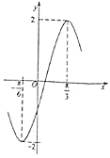
A. B.
C. D.
4.已知椭圆 的上焦点为 ，直线 和 与椭圆分别相交于点 、 、 、 ，则 （ ）
A. B. 8 C. 4 D.
5.在空间直角坐标系中,正方体 棱长为 为正方体的棱 的中点, 为棱 上的一点,且 则点 的坐标为（ ）
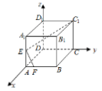
A. B. C. D.
6.下列命题中，正确的是（ ）
A. 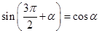 B. 常数数列一定是等比数列
C. 若 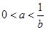，则 D. 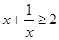
7.若直线过点 ，斜率为1，圆 上恰有3个点到的距离为1，则 的值为（ ）
A. B. C. ±2 D.
8.已知数列 满足：任意 ，都有 ，且 ，那么 （ ）
A. B. C. D.
9.如图， 分别为棱长为 的正方体的棱 的中点，点 分别为面对角线 和棱 上的动点，则下列关于四面体 的体积正确的是（ ）
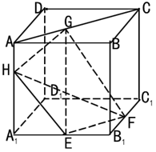
A. 该四面体体积有最大值，也有最小值 B. 该四面体体积为定值
C. 该四面体体积只有最小值 D. 该四面体体积只有最大值
10.数列 的通项公式为 ，则数列 的前n项和 （ ）
A.
B.
C.
D.
11.已知F₁ ， F₂分别为双曲线C： ﹣ =1的左、右焦点，若存在过F₁的直线分别交双曲线C的左、右支于A，B两点，使得∠BAF₂=∠BF₂F₁ ， 则双曲线C的离心率e的取值范围是（ ）
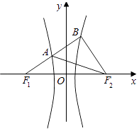
A. （3，+∞） B. （1，2+ ） C. （3，2+ ） D. （1，3）
12.对于实系数一元二次方程 在复数范围内其解是 下列结论中不正确的是（ ）
A. 若 则 B. 若 则 且
C. 一定有 D. 一定有 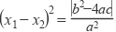
13.已知 为坐标原点，点 ，动点 满足 ， 是直线 上的点，给出下列四个结论：
①点 的轨迹是圆；
② 的最大值为3；
③ 的最小值为1；
④ .
其中正确结论的个数是（ ）
A.1
B.2
C.3
D.4
14.已知函数 满足 ，且存在实数 使得不等式 成立，则实数的取值范围为（ ）
A. B. C. D.
15.在圆 内，过点 的最长弦和最短弦分别为AC和BD，则四边形ABCD的面积为
A. B. C. D.
16.已知函数 ， ，若存在 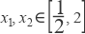，使得 ，则 的取值范围是（ ）
A. B. C. D.
17.如图，在正方体 中， 是 的中点， 在 上，且 ，点 是侧面 （包括边界）上一动点，且 平面 ，则 的取值范围是（ ）
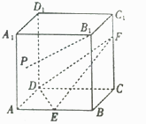
A. B. C. 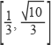 D. 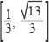
18.如图，已知正方体 的上底面中心为 ，点 为 上的动点， 为 的三等分点（靠近点 ）， 为 的中点，分别记二面角 ， ， 的平面角为 ，则（ ）
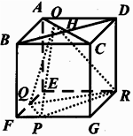
A. B. C. D.
19.函数 的定义域为 ， 对任意 ， ，则 的解集为（ ）
A. B. C. D.
20.已知函数 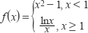，若关于 的方程 有5个实数不同的解，则实数 的取值范围是（ ）
A. B. C. D.
二、填空题
21.已知函数f（x）=x³+ax²+bx（a，b∈R）的图象如图所示，它与直线y=0在原点处相切，此切线与函数图象所围区域（图中阴影部分）的面积为 ，则a的值为________．
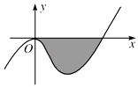
22.在锐角 中， ， ，则 的取值范围为________．
23.在等差数列 中，已知公差 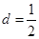，且 … ，则 … ________。

24.已知向量 ， 满足 ， ，若存在不同的实数 ，使得 ，且 则 的取值范围是________
25.已知实数 满足 ，则 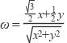的取值范围是________.
26.已知椭圆 ： 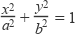（ ）， 为左焦点，椭圆上的点到左焦点的距离最大值为 ， 、 为左、右顶点， 是椭圆 上任意一点，直线 和 满足 ，过 作圆 ： 的两条切线 ， 切点分别为 、 ，则 的最小值为________．
27.如图，在三棱锥 中，点 在以 为直径的圆上运动， 平面 ， ，垂足为 ， ，垂足为 ，若 ，则 ________，三棱锥 体积的最大值是________.
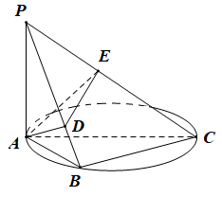
三、解答题
28.写出命题“若 ，则 的值都等 ”的逆命题、否命题、逆否命题，并判断它们的真假.
29.根据下列条件，求直线方程：
（1）过点A ，且倾斜角是直线 的倾斜角的2倍；
（2）经过点P 且在两坐标轴上的截距相等．
30.已知数列 的前n项和为 ，且 ， ．
（1）求 的通项公式；
（2）令 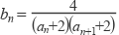，求数列 的前n项和 ．
31..如图，在棱长为 的正方体 中， 、 、 分别是 、 、 的中点.
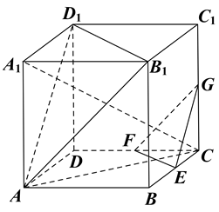
（1）.求直线 与平面 所成角的正弦的值；
（2）.求证：平面 平面 ；
（3）.求证：平面 面 .
32.把编号为1、2、3、4、5的小球，放入编号为1、2、3、4、5的盒子中.
（1）恰有两球与盒子号码相同；
（2）球、盒号码都不相同，问各有多少种不同的方法
33.如图所示，在四棱锥 中，底面 是 且边长为 的菱形，侧面 为正三角形，其所在平面垂直于底面 ，若 为 的中点， 为 的中点.
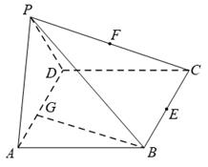
（1）求证： 平面 ；
（2）求证： ；
（3）在棱 上是否存在一点 ，使平面 平面 ，若存在，确定点 的位置；若不存在，说明理由
34.如图，在空间四边形 中， 平面 ， ，且 ， ．
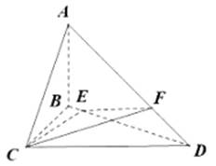
（1）若 ， ，求证： 平面 ；
（2）求二面角 的大小．
35.已知函数 ， ．
（1）求函数 的单调区间；
（2）当 时，若对任意的 ，均有 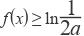，求实数 的取值范围.

答案解析部分
一、单选题
1.【答案】 A
2.【答案】 B
3.【答案】 A
4.【答案】 B
5.【答案】 C
6.【答案】 C
7.【答案】 D
8.【答案】 A
9.【答案】 D
10.【答案】 B
11.【答案】 C
12.【答案】 B
13.【答案】 C
14.【答案】 C
15.【答案】 B
16.【答案】 A
17.【答案】 D
18.【答案】 D
19.【答案】 B
20.【答案】 C
二、填空题
21.【答案】 -3
22.【答案】
23.【答案】 145
24.【答案】
25.【答案】 [0， ]
26.【答案】
27.【答案】 3；
三、解答题
28.【答案】 解：逆命题：若 的值都等于 ，则 ，真命题；
否命题：若 ，则 的值不都等于1，真命题；
逆否命题：若 的值不都等于1，则 ，真命题
29.【答案】 （1）解：因为直线 的倾斜角为 ，所以所求直线的倾斜角为
又因过点A ，所以所求直线为
（2）解：设直线在 轴上的截距均为 ，
若 ，即过点 和 ，
∴的方程为 ，即 ．
若 ，则设的方程为 ，
∵过点 ，
∴ ，
∴ ，
∴的方程为 ，
综上可知，直线的方程为 或 ．
30.【答案】 （1）解：因为 ，
所以 ，两式作差可得
，
整理得 ，则 ，
故 ，
当 时， 满足上式，故
（2）解：由（1）可知 ，
则 ．
31.【答案】 （1）∵ 平面 ，在正方体 ， 平面 ，
∴ 为 在平面 的射影，
∴ 为 与平面 所成角，正方体的棱长为 ，
∴ ， ， 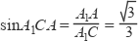，
（2）在正方体 连接 ， ， ， 为平行四边形，
∴ ，∵ ， 分别为 ， 的中点，
∴ ， ，
∵ 平面 ， 平面 ，
∴ 平面 .同理 平面 ，∵ ，
∴平面 平面 .
（3）在正方体 ，∴ 平面 ，∵ 平面 ，
∴ ，∵ 为正方形，∴ .∵ ，∴ ， ，
∴ 平面 ，∵ 平面 ，∴平面 面 .
32.【答案】 （1）解：易知3个球、盒号码都不相同共有2种情况，
则恰有两球与盒子号码相同的排列方法种数为： 种；
（2）解：利用全错位排列的递推关系式： 可得：
，
即球、盒号码都不相同共有44种方法
33.【答案】 （1）证明：由已知， ， 所以四边形 是平行四边形. .
又 平面 ， 平面 ， 平面 .
（2）证明：连接 .
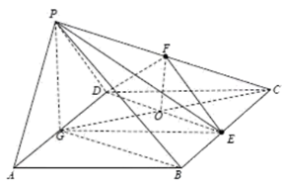
， . 是等边三角形，
又 ， 平面 . .
（3）解：当 为 的中点时，能使平面 平面 .证明如下、
平面 平面 ，平面 平面 ， ， 平面 ，
平面 .连结 交 于 .则 是 的中点， .
平面 .又 平面 ， 平面 平面 .
34.【答案】 （1）解： 平面 ， 平面 ， ，
， ， 平面 ， ，
， ，
平面 ．
（2）解：以 为原点， 为 轴， 为 轴，过点 作平面 的垂线为 轴，建立空间直角坐标系，
， ．
， ， ， ，
， ， ，
设平面 的法向量 ，
则 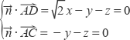，取 ，得 ，
设平面 的法向量 ，
则 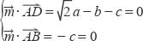，取 ，得 ，
设二面角 的平面角为 ，
则 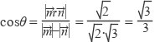．
二面角 的大小为 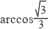.
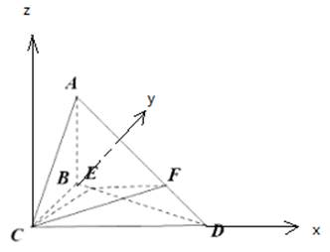
35.【答案】 （1）解：函数 的定义域为 ，且 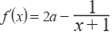．
①当 时，对任意的 ， ，则函数 在区间 上单调递减；
②当 时，令 ，得 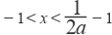；令 ，得 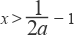.
所以，函数 在区间 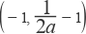上单调递减，在区间 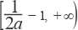上单调递增．
（2）解：由于对任意的 ，均有 ，则 且 ，
由（1）可知，当 时，函数 在区间 上单调递减，在区间 上单调递增， ，
即 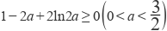．
令 ，则 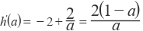，
函数 在区间 上单调递增，在区间 上单调递减，
且 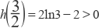， 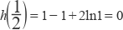，为使 ，
则实数 的取值范围为 

